|  |  |  |  |
| --- | --- | --- | --- |
| **Controle de Versões** | | | |
| **Versão** | **Data** | **Autor** | **Notas da Revisão** |
| 1.0 | 15/03/2010 | Sr. Montes de Rocha | Elaboração Inicial – primeiro rascunho |
| 1.1 | 22/03/2010 | Sr. Montes de Rocha | Revisão pós reunião com dois fornecedores |
| 2.0 | 31/03/2010 | Sra. Montes de Rocha | Revisão final |
| 3.0 | 21/05/2015 | Sr. Montes de Rocha | Incluir no novo template |

# Objetivos deste documento

Descrever de forma clara qual trabalho deverá ser realizado e quais entregas serão produzidas.

# Situação atual e justificativa do projeto

[Passado, onde está. Descreva a situação atual e o que motivou a realização do projeto. ]

Os Montes de Rocha adquiriram uma casa no bairro Sumaré para oferecerem mais liberdade, para seus dois filhos. Atualmente, eles moram em um apartamento no Jardins com problemas de isolamento acústico.

**A casa é bastante velha e por exigência da Sra Montes de Rocha, será necessária uma boa reforma.**

O apartamento já foi vendido e deverá ser entregue até 31/05/2010, caso contrário, pagaram multa diária de R$5.000,00.

A casa será desocupada pelo proprietário anterior em 31/03/2010, data que será iniciada a reforma.

# Objetivos SMART e critérios de sucesso do projeto

[Futuro, onde quer chegar. Descreva os benefícios esperados detalhando de forma clara objetivos SMART e critérios de sucesso relacionados.

SMART: Specific: Específico, Measurable: Indicador e meta, Assignable: Quem, Realistic: realístico, Time-related: Quando ]

**O projeto será considerado um sucesso caso os objetivos abaixo sejam atingidos:**

* **Reforma da área interna seja concluída até 31/05;**
* **Concluir a obra com o orçamento de R$100.000,00.**

# Escopo do Produto

[Requisitos e características do produto ou serviço a ser entregue pelo projeto. ]

Após análise minuciosa da Sra Montes de Rocha com ajuda de seu pai e de seu mestre-de-obras de confiança, ela definiu o que seria necessário reformar.

Vide detalhes na EAP e no dicionário da EAP com respectivos critérios de aceitação.

# Exclusões do projeto / Fora do Escopo

[Liste itens reconhecidos como não-escopo de modo a evitar mal-entendidos na conclusão do projeto. ]

Serão consideradas atividades fora do escopo, qualquer outra atividade que não contribua diretamente para o atingimento do Escopo do Produto reportado no tópico acima.

# Restrições

[Restrições adotadas para o projeto. Lista e descreve as restrições específicas associadas com o escopo que limitam as opções da equipe. ]

Orçamento total da reforma: R$100.000,00

Data de mudança para nova casa: 31/05/2010

# Premissas

[Premissas adotadas para o projeto. Lista e descreve as premissas especificas do projeto associadas com o escopo e o impacto potencial dessas premissas se forem provadas falsas. ]

Para cumprir o prazo determinado, o mestre-de-obras exigiu como premissa:

-Disponibilidade do Sr. Rocha pelo menos uma vez por dia para verificar o que está faltando na reforma.

-Pagamento semanal conforme demonstração dos custos da obra.

# Entregas e Critérios de Aceitação

[As entregas e os critérios de aceitação podem ser descritos na Estrutura Analítica do Projeto (EAP) e em seu dicionário. ]

As entregas e seus critérios de aceitação estão descritas na EAP e no seu dicionário em anexo.

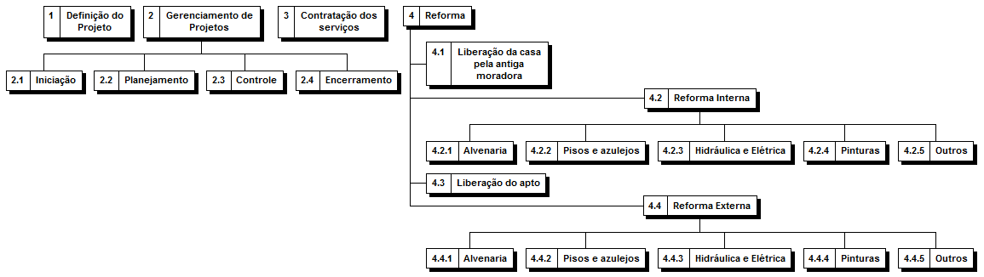

|  |  |  |
| --- | --- | --- |
| Aprovações | | |
| Participante | Assinatura | Data |
| Patrocinador do Projeto |  |  |
| Gerente do Projeto |  |  |